Presseinformation
Kaiserslautern, März 2018

LOOMIS PRODUCTS Kahlefeld GmbH – isostatische Trocken- und Nassmatrizenpressen sowie Kolbenstrangpressen aus Kaiserslautern
(Halle 5 / Stand A16)

LOOMIS PRODUCTS ist Hersteller von Kolbenstrangpressen (Extrudern) und isostatischen Pressen (Hochdruck-Pulververdichtungsanlagen in Nass- und Trockenmatrizentechnologie) für die Industriebereiche Technische Keramik-, Pulvermetall-, Feuerfest-, Steinzeug- und PTF-Industrie.
Unser komplettes Produktportfolio wird in Deutschland entwickelt, konstruiert, gefertigt und getestet. Aufgrund der oben genannten Erfahrungen bietet LOOMIS PRODUCTS auch anwendungsspezifische Lösungen im Systembau und Bau von Hochdruckaggregaten.
Als einer der Marktführer im Bereich der kaltisostatischen Formgebung entwickeln wir regelmäßig kundenspezifische Sonderlösungen zur Produktherstellung, als auch zur Produktionsoptimierung und -automatisierung. Um diese Optimierungen realisieren zu können legen wir großen Wert auf einen hohen Automatisierungsgrad unserer Anlagen und eine benutzerfreundliche Anlagensteuerung.
Die letzte Neuentwicklung, die LOOMIS-SiCo-Rheopress® wurde im Jahr 2016 veröffentlicht und stellt eine Revolution im Bereich der Materialanalyse und Analyse von Materialfließeigenschaften dar. Mithilfe dieser Informationen lassen sich optimierte Presswerkzeuge und Materialkompositionen herstellen, sowie Qualitätsprüfungen von Materialmischungen in kürzester Zeit durchführen.
Im Jahr 2018 entwickelt LOOMIS PRODUCTS ein neues System einer isostatischen Kolbenstrangpresse.
Seien Sie gespannt. Nähere Informationen folgen im Laufe des Jahres!

(1585 Zeichen)

Abbildungen
(Loomis_1_2018-3.tif)
Nassmatrizenpresse

(Loomis_2_2018-3.tif)
Kolbenstrangpresse

Pressekontakt
LOOMIS PRODUCTS Kahlefeld GmbH, Marc Jahn, Marc.Jahn@loomis-gmbh.de
CERAMIC APPLICATIONS, Karin Scharrer, k.scharrer@goeller-verlag.de

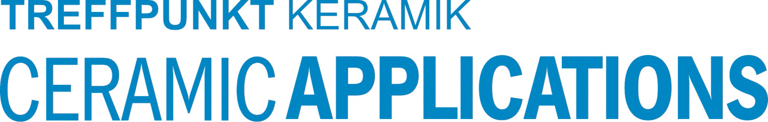

Hannover Messe, Halle 5, Stand A16

